附件1：

2016年度长春高新技术产业开发区人才劳务交流服务中心部门决算

2017年10月09日

目 录

第一部分 部门概况
一、主要职能
二、机构设置及部门决算单位构成
第二部分 2016年度部门决算表
一、收入支出决算总表
二、收入决算表
三、支出决算表
四、财政拨款收入支出决算总表
五、一般公共预算财政拨款支出决算表
六、一般公共预算财政拨款基本支出决算表
七、一般公共预算财政拨款“三公”经费支出决算表
八、政府性基金预算财政拨款收入支出决算表
第三部分 2016年度部门决算情况说明
第四部分 名词解释

第一部分 部门概况

一、主要职能
为人才流动提供中介服务。为区内企业引进、推荐、培训各类专业技术人才。为企业和社会提供人才需求信息和咨询服务。负责区内流动人员的档案存储和管理工作。
- 机构设置及部门决算单位构成
本单位为经费自理事业单位，2016年独立核算机构数1个，独立编制机构数1个；较上年无变化。
2016年，本部门事业编制10人，其中：经费自理人员编制10人。
本单位年末实有人员41人，其中,经费自理在职人员38人，较上年增加7人，增长18 %，主要是人手不足，新招入7名工作人员；退休人员3人，较上年增加0人。

第二部分 2016年度部门决算表

- 收入支出决算总表

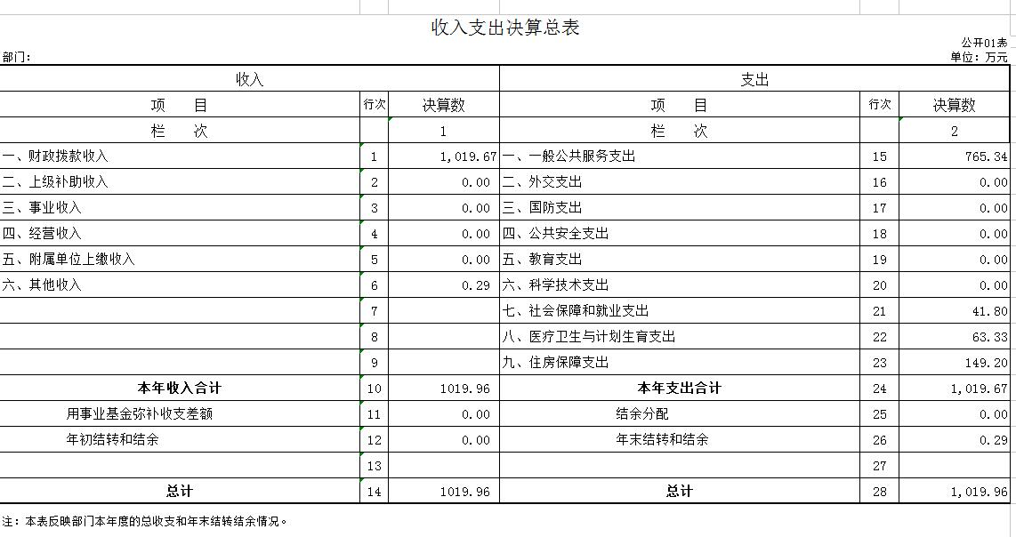

二、收入决算表

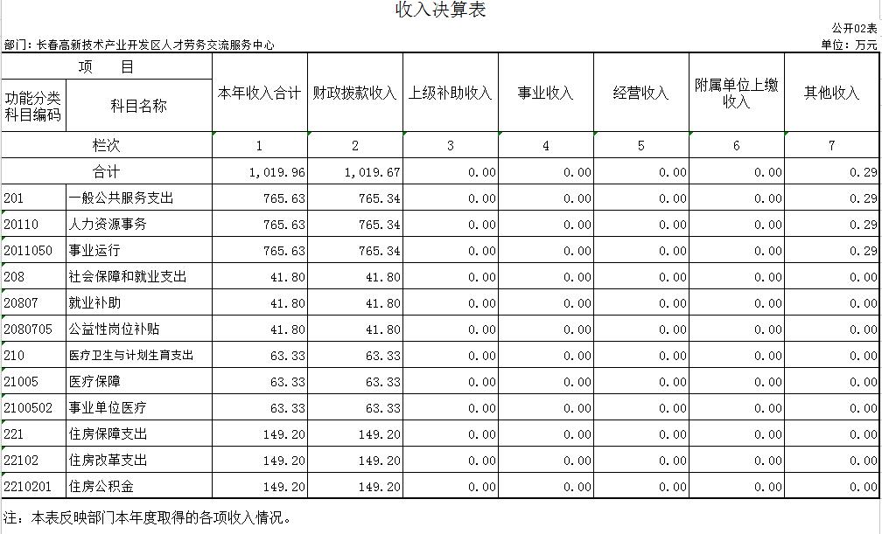

三、支出决算表

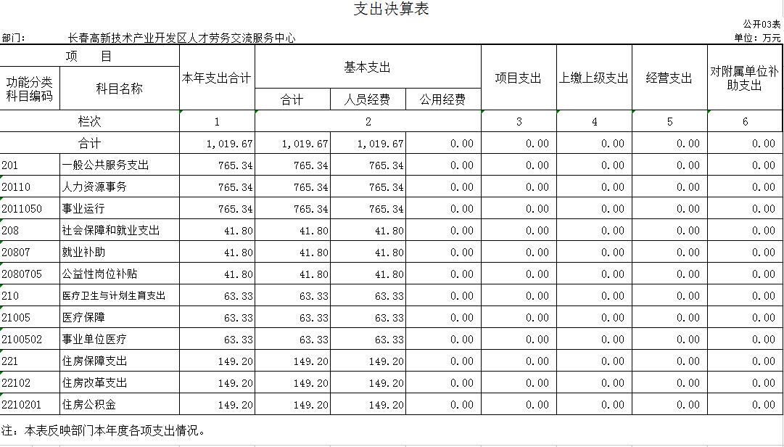

四、财政拨款收入支出决算总表

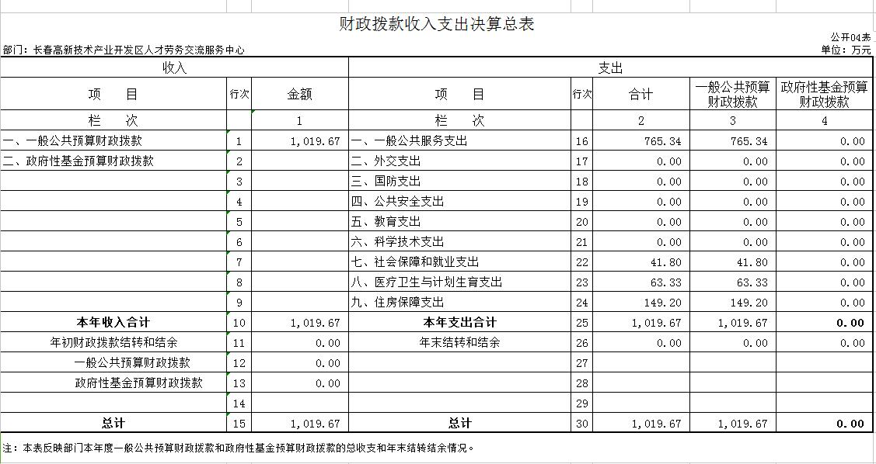

五、一般公共预算财政拨款支出决算表

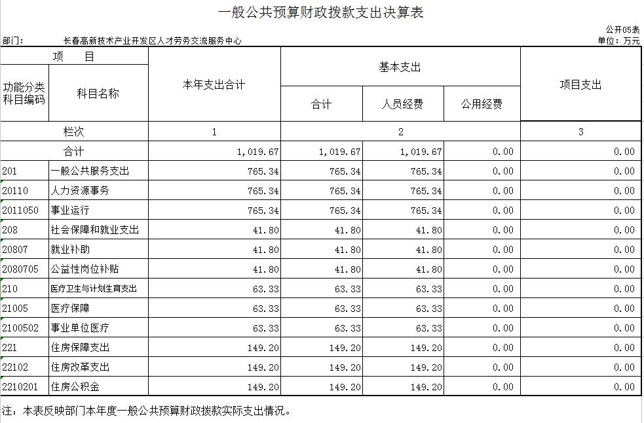

六、一般公共预算财政拨款基本支出决算表

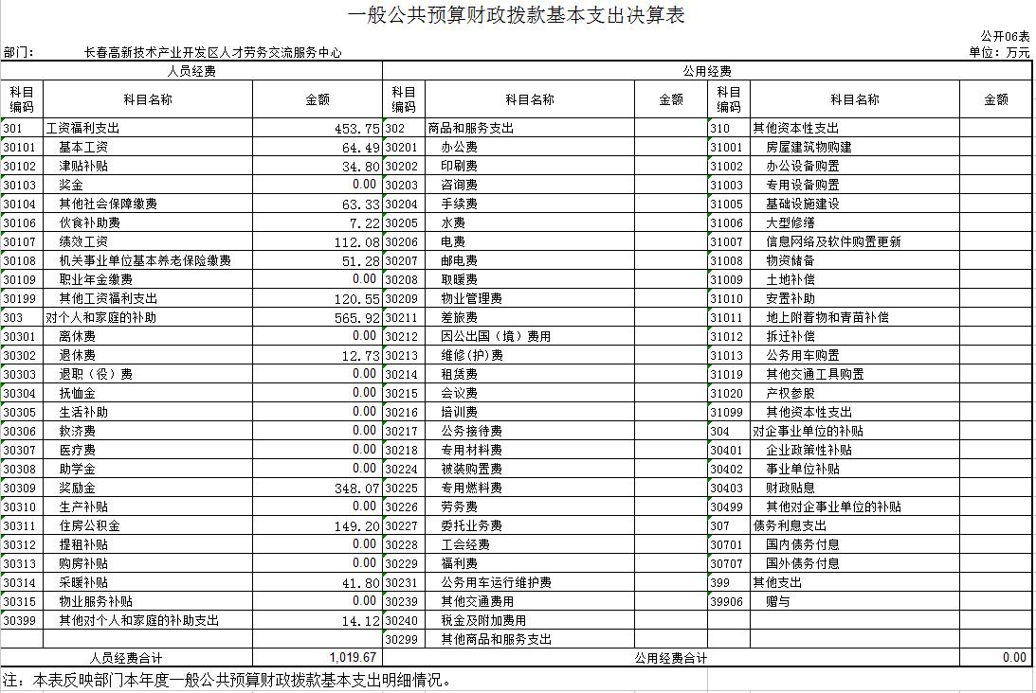

七、一般公共预算财政拨款“三公”经费支出决算表

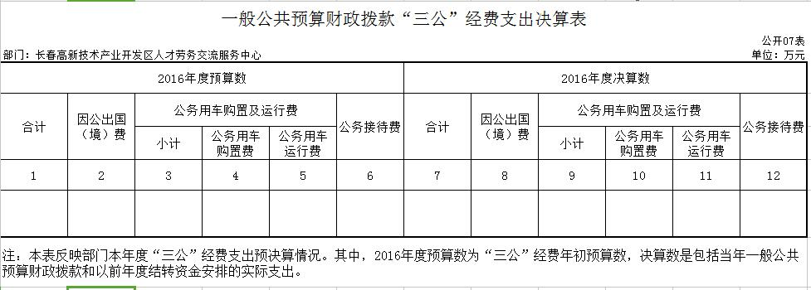

八、政府性基金预算财政拨款收入支出决算表

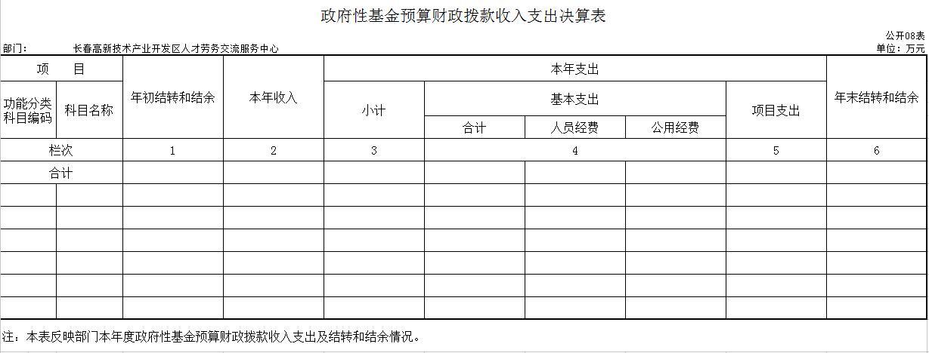

第三部分 2016年度部门决算情况说明

一、关于长春高新技术产业开发区人才劳务交流服务中心2016年度收入支出决算总体情况说明
按照部门决算与部门预算相衔接的原则，决算编制内容包括预算单位的全部收支情况。收入包括：财政拨款收入、上级补助收入、事业收入、经营收入、附属单位上缴收入、其他收入、用事业基金弥补收支差额、年初结转和结余；支出包括：一般公共服务支出、教育支出、科学技术支出、文化体育与传媒支出、社会保障和就业支出、农林水支出、住房保障支出、结余分配、年末结转和结余。2016年收入总计1019.96万元，支出总计1019.67万元，与2015年相比，较上年增加121.28万元，增长13.50%。其中,财政拨款收入1019.67万元，较上年增加120.99万元，增长13.46%，主要原因是人员增加；其他收入0.29万元，较上年增加0.29万元，增长100%，主要原因是利息收入。
二、关于长春高新技术产业开发区人才劳务交流服务中心2016年度收入决算情况说明
本年收入合计1019.96万元，其中：财政拨款收入1019.67万元，占99.97%；上级补助收入0万元，占0%；事业收入0万元，占0%；经营收入0万元，占0%；附属单位上缴收入0万元，占0%；其他收入0.29万元，占0.03%

三、关于长春高新技术产业开发区人才劳务交流服务中心2016年度支出决算情况说明
本年支出合计1019.67万元，其中：基本支出1019.67万元，占100%；项目支出0万元，占0%；上缴上级支出0万元，占0%；经营支出0万元，占0%；对附属单位补助支出0万元，占0%。基本支出中，人员经费1019.67万元，占100%；公用经费0万元，占0%。
四、关于长春高新技术产业开发区人才劳务交流服务中心2016年度财政拨款收入支出决算总体情况说明
长春高新技术产业开发区人才劳务交流服务中心2016年财政拨款收入支出各为1019.67万元、较年初预算减少80.33万元，降低7.30%。主要原因是公益岗人员变动。
- 关于长春高新技术产业开发区人才劳务交流服务中心2016年度一般公共预算财政拨款支出决算情况说明
（一）财政拨款支出决算总体情况
长春高新技术产业开发区人才劳务交流服务中心2016年财政拨款支出1019.67万元，占本年支出合计的100%。与2015年相比，财政拨款支出减少80.33万元，降低7.30%。主要原因：公益岗人员变动。
（二）财政拨款支出决算结构情况
长春高新技术产业开发区人才劳务交流服务中心2016年财政拨款支出1019.67万元，主要用于以下方面（按功能分类科目的类级科目逐一说明）：一般公共服务支出765.34万元，占75.06%；社会保障和就业支出41.08万元，占4.10%；医疗卫生与计划生育支出63.33万元，占6.21%；住房保障支出149.2万元，占14.63%。
（三）财政拨款支出决算具体情况
长春高新技术产业开发区人才劳务交流服务中心2016年财政拨款支出年初预算为1100万元，支出决算为1019.67万元，完成年初预算的92.70%。主要原因：公益岗人员变化。其中：
1.一般公共服务支出年初预算为800万元，支出决算为 765.34万元，完成年初预算的95.67%。决算数小于预算数的主要原因是公益岗人员变动。
2.社会保障和就业支出年初预算为80万元，支出决算为41.80万元，完成年初预算的52.25%。决算数小于预算数的主要原因是公益岗人员变动。
3.医疗卫生与计划生育支出年初预算为70万元，支出决算为63.33万元，完成年初预算的90.47%。决算数小于预算数的主要原因是公益岗人员变动。
4.住房保障支出年初预算为150万元，支出决算为149.20万元，完成年初预算的99.47%。决算数小于预算数的主要原因是公益岗人员变动。

六、关于长春高新技术产业开发区人才劳务交流服务中心2016年度一般公共预算财政拨款基本支出决算情况说明
长春高新技术产业开发区人才劳务交流服务中心2016年财政拨款基本支出1019.67万元，其中：
人员经费1019.67万元，主要包括：基本工资64.49万元、津贴补贴34.80万元、其他社会保障缴费63.33万元、伙食补助费7.22万元、绩效工资112.08万元、机关事业单位基本养老保险缴费51.28万元、其他工资福利支出120.55万元、退休费12.73万元、奖励金348.07万元、住房公积金149.20万元、采暖补贴41.80万元、其他对个人和家庭的补助支出14.12万元。
公用经费0万元。
七、关于长春高新技术产业开发区人才劳务交流服务中心2016年度一般公共预算财政拨款“三公”经费支出决算情况说明
（一）“三公”经费财政拨款支出决算总体情况说明
长春高新技术产业开发区人才劳务交流服务中心2016年“三公”经费财政拨款支出预算为0万元，支出决算为0万元，完成预算的100%。其中：因公出国（境）费支出决算为0万元，完成预算的100%；公务用车购置及运行费支出决算为0万元，完成预算的100%；公务接待费支出决算为0万元，完成预算的100%。
2016年“三公”经费财政拨款支出决算数比2015年增加（减少）0万元，增长（降低）100%。其中：因公出国（境）费支出增加（减少）0万元，增长（降低）100%；公务用车购置及运行费支出增加（减少）0万元，增长（降低）100%；公务接待费支出增加（减少）0万元，增长（降低）100 %。较上一年无变化。
（二）“三公”经费财政拨款支出决算具体情况说明
2016年“三公”经费财政拨款支出决算中，因公出国（境）费支出决算为0万元，占0%；公务用车购置及运行费支出决算为0万元，占0%；公务接待费支出决算为0万元，占0%。具体情况如下：
- 因公出国（境）费支出为0万元。全年安排因公出国（境）团组0个，累计0人次。
2.公务用车购置及运行费支出0万元。其中公务用车购置0万元；公务用车运行支出为0万元。2016年，开支财政拨款的公务用车保有量为0辆。
3.公务接待费支出0万元。全年国内公务接待0批次， 0人次，较上一年无变化。
八、关于长春高新技术产业开发区人才劳务交流服务中心2016年度政府性基金预算财政拨款收入支出情况说明
长春高新技术产业开发区人才劳务交流服务中心2016年政府性基金年初结转和结余0万元；本年收入0万元；本年支出0万元，其中：基本支出0万元，占0%，项目支出0万元，占0 %，基本支出中，人员经费0万元，占0%，公用经费0万元，占0%；年末结转和结余0万元。
- 其他重要事项的情况说明
- 机关运行经费支出情况
无
（二）政府采购支出情况
无
（三）国有资产占用情况
无

第四部分 名词解释
一、财政拨款收入：指省级财政当年拨付的资金。
二、其他收入：银行存款利息收入。
三、基本支出：指为保障机构正常运转、完成日常工作任务而发生的人员支出和公用支出等各项支出。
四、项目支出：指在基本支出之外为完成特定行政工作任务和事业发展目标所发生的各项支出。
五、年初结转和结余：指以前年度尚未完成、结转到本年仍按原规定用途继续使用的资金，或项目已完成等产生的结余资金。
六、结余分配：指事业单位按照事业单位会计制度规定，从非财政补助结余中分配的事业基金和职工福利基金等。
七、年末结转和结余：指事业单位按有关规定结转到下年或以后年度继续使用的资金，或项目已完成等产生的结余资金。
八、“三公”经费财政拨款支出：指通过财政拨款资金安排的因公出国（境）费、公务用车购置及运行费和公务接待费支出。其中，因公出国（境）费指单位工作人员公务出国（境）的往返机票费、国际旅费、国外城市间交通费、住宿费、伙食费、培训费、公杂费等支出；公务用车购置及运行费指单位购置公务用车支出（含车辆购置税）及公务用车使用过程中所发生的租用费、燃料费、维修费、过桥过路费、保险费、安全奖励费等支出；公务接待费指单位按规定开支的各类公务接待（含外宾接待）支出。
九、机关运行经费：为保障行政单位（含参照公务员法管理的事业单位）运行用于购买货物和服务的各项资金，包括办公及印刷费、邮电费、差旅费、会议费、福利费、日常维修费、专用材料及一般设备购置费、办公用房水电费、办公用房取暖费、办公用房物业管理费、公务用车运行维护费以及其他费用。

